

信息工程学院
实 验 报 告 册
2024 ~ 2025 学年 第 一 学期

课程名称 嵌入式系统原理
学生院系 信息工程学院
专 业 通信工程
班 级 22通信2班
姓 名 张国斌
学 号 2209735010
实验地点 4221
指导教师 徐英昭

实验项目 | 一．LED灯控制实验
实验日期 | 2024 年 10月 28日（星期 一 第 5.6节）
实验成绩
一、目的和要求（目的要明确，抓住重点，符合实验指导书中的要求）
1、理解GPIO输出的原理
2、掌握GPIO输出的应用编程
3、掌握STM32的HAL库工程创建步骤
二、实验内容（用最简练的语言反映实验的内容）
任意选择开发板上1个LED灯，实现闪烁效果，闪烁间隔时间自定，时间间隔采用延时方式实现。
三、实验原理、步骤、或流程（依据何种原理、操作方法进行实验，要写明需要经过哪几个步骤来实现其操作）
实验原理：
- LED模块原理图：
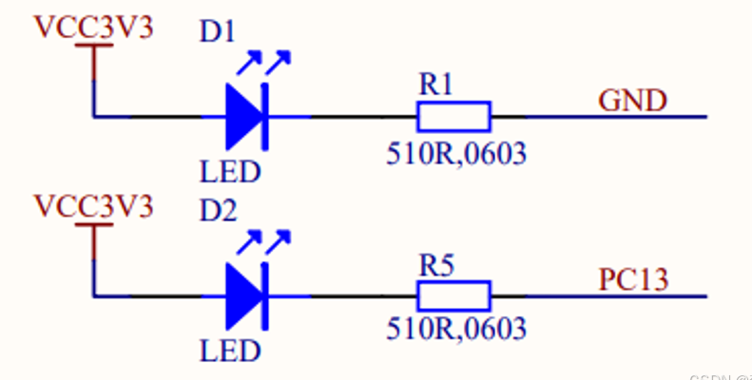
STM32微控制器的通用输入输出（GPIO）引脚可根据需求编程为输入或输出功能。对于LED控制应用。
2、工作原理
- 初始化阶段，选定的PB5端口配置为推挽输出模式，这是一种适合驱动如LED等负载的输出类型。同时，在初始化时设定PB5的初始输出电平为高，这取决于电路设计，可能对应于LED的点亮或熄灭状态。
- 主循环逻辑中，PB5端口的输出电平被周期性地在高和低之间切换。这种高低电平的交替导致连接至该端口的LED按照设定的时间间隔闪烁。
- 完成代码编写后，程序经编译并下载至STM32芯片。程序运行后，LED应根据代码中的逻辑进行亮灭变化。
此过程展示了如何利用STM32的GPIO特性实现基础的LED控制应用。每个步骤涉及硬件和软件的具体配置与编程，正确设置是确保功能实现的关键。
3.HAL库函数分析：
__HAL_RCC_GPIOB_CLK_ENABLE() //对GPIOB口进行时钟使能；
HAL_GPIO_Init() //设置工作状态：初始化GPIO；
HAL_GPIO_WritePin(); //设置初始状态：控制IO口输出高低电平；
实验步骤：
1.新建HAL库版本MDK工程；
2.新建LED文件添加到BSP文件中；
四、实验记录（记录实验过程中所见到的现象、实验结果和得到的有关数据，可以插入图、表、关键程序代码等）
主要代码解释：
LED：
GPIO_InitTypeDef gpio_init_struct; //定义结构体变量
__HAL_RCC_GPIOB_CLK_ENABLE(); //对GPIOB口时钟使能
gpio_init_struct.Pin = GPIO_PIN_5; //设定目标为PB5口
gpio_init_struct.Mode = GPIO_MODE_OUTPUT_PP; //设置输出模式为推挽输出
gpio_init_struct.Speed = GPIO_SPEED_FREQ_LOW; //设置翻转频率为低
HAL_GPIO_Init(GPIOB,&gpio_init_struct); //初始化GPIOB
HAL_GPIO_WritePin(GPIOB,GPIO_PIN_5,GPIO_PIN_SET); //初始状态为高电平
Main：
HAL_GPIO_WritePin(GPIOB,GPIO_PIN_5,GPIO_PIN_SET); //设置PB5为高电平
delay_ms(500); //延时500ms
HAL_GPIO_WritePin(GPIOB,GPIO_PIN_5,GPIO_PIN_RESET); //设置PB5为低电平
delay_ms(500); //延时500ms
效果展示：

- 实验结论（对实验结果和数据进行分析和解释，并通过信息综合得出有效的实验结论）
通过此次实验，成功实现了STM32对LED灯控制的目标，使得LED灯能够按照预先设定的规律稳定地闪烁。这一成果展示了STM32微控制器在简单外部设备交互应用中的有效性和灵活性，验证了GPIO端口配置和编程的正确性，同时也体现了从硬件连接到软件编程整个过程的成功实施。实验结果符合预期，表明系统设计和实现均达到了试验要求的标准。

六、实验总结（实验中遇到的问题及解决过程，实验中产生的错误及原因分析、实验体会和收获等）
在实验过程中遇到了一些挑战并成功克服：
最初阶段，LED未能按照预期模式闪烁。经过代码审查，发现是由于GPIO端口配置不当所致。修正了PB5端口的配置，确保其正确设置为推挽输出模式后，该问题得以解决。
原始延时函数影响了程序的整体响应速度。通过优化延时机制，转而采用更高效的时间管理策略，显著提升了程序运行效率。

针对实验中出现的问题进行原因分析：
问题一：LED不亮。经检查，根本原因是GPIO端口未被正确设定为输出模式。参照STM32官方文档进行代码调整后，解决了这个问题。
问题二：程序烧录完成后系统无响应。进一步调查发现是由于HAL库函数使用上的误解造成的。深入研究HAL库相关资料，并相应修改代码后，保证了程序能够正常烧录和执行。

从本次实验中获得的经验和收获：
深入理解了STM32 GPIO作为输出端的工作原理，并掌握了相关的编程技能。
熟悉了STM32 HAL库工程创建流程，增强了嵌入式系统的开发能力。
实验期间遇到的技术难题及解决问题的过程，极大地提高了故障排查和调试技巧，对处理实际工程项目中的类似情况有了更加深刻的理解和准备。

实验项目 | 二．按键检测实验
实验日期 | 2024 年 10月 31日（星期 四 第 7.8节）
实验成绩
一、目的和要求（目的要明确，抓住重点，符合实验指导书中的要求）
1、理解GPIO输入的原理；
2、掌握GPIO输入的应用编程；
3、理解按键检测的实现方式；
4、掌握STM32的HAL库工程移植步骤；
二、实验内容（用最简练的语言反映实验的内容）
任意选择开发板上1个按键和1个LED灯，按键采用扫描的方式进行检测，实现按键控制LED灯的状态，每按下一次按键，LED灯亮灭状态转换一次。
三、实验原理、步骤、或流程（依据何种原理、操作方法进行实验，要写明需要经过哪几个步骤来实现其操作）
实验原理：
1.按键模块原理图：
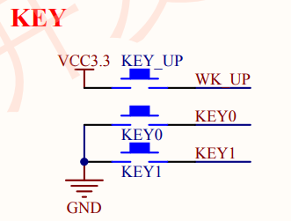
STM32微控制器的GPIO引脚可配置为输入，用以监控如按键之类的外部输入设备。当需要检测特定按键（比如连接到PE3的KEY1或连接到PE4的KEY0）是否被按下时，可以通过检查这些引脚的逻辑电平来确定。为了确保能够实时响应按键活动，系统会在检测到按键状态的变化时立即执行预定的处理动作。
2.工作原理：
GPIO端口配置：选定PE4或PE3端口，并将这些端口配置为输入上拉模式。在这种模式下，若没有外部信号（即按键未被按下），端口将保持高电平；当按键被按下时，端口电平会被拉低。
按键状态检测：通过监测PE4或PE3端口的电平来判断按键是否被按下。如果检测到电平变为低，则表示相应的按键已经被触发。
主函数逻辑：在main函数中实现逻辑以持续检查PE4或PE3端口的状态。一旦检测到低电平（按键按下），则启动一个过程让PB5端口的输出电平在高和低之间切换，以此控制LED灯的闪烁。
程序部署与测试：完成代码编写后，将其编译并烧录至STM32开发板。随后运行该程序，观察LED灯根据按键操作而产生的亮灭变化，验证程序逻辑的正确性。

3.HAL库函数分析：
__HAL_RCC_GPIOE_CLK_ENABLE() //对GPIOE口进行时钟使能；
HAL_GPIO_Init() //设置工作状态：初始化GPIO；
HAL_GPIO_ReadPin(); //设置初始状态：检测输入的电平；
实验步骤：
1.新建HAL库版本MDK工程；
2.新建LED和KEY文件添加到BSP文件中；
四、实验记录（记录实验过程中所见到的现象、实验结果和得到的有关数据，可以插入图、表、关键程序代码等）
主要代码解释：
KEY：
GPIO_InitTypeDef gpio_init_struct; //创建结构体变量
__HAL_RCC_GPIOE_CLK_ENABLE(); //对GPIOE进行时钟使能
gpio_init_struct.Pin = GPIO_PIN_4; //目标端口为PE4口
gpio_init_struct.Mode = GPIO_MODE_INPUT; //
gpio_init_struct.Pull = GPIO_PULLUP;//设置模式为输入上拉
HAL_GPIO_Init(GPIOE,&gpio_init_struct); //初始化GPIOB
HAL_GPIO_ReadPin() //检测输入状态shu
Main：
if(key_scan()==1) //如果监测到按键按下
{
HAL_GPIO_TogglePin(GPIOB,GPIO_PIN_5); //使PB5电平反转
}
效果展示：

五、实验结论（对实验结果和数据进行分析和解释，并通过信息综合得出有效的实验结论）
通过此次实验，成功实现了STM32单片机检测按键状态的功能。当检测到按键按下时，系统能够触发相应的处理操作，比如输出调试信息。这验证了GPIO端口配置的正确性以及使用C语言进行编程的有效性。
该实验展示了从硬件配置到软件实现的完整流程，包括GPIO端口的适当设置、采用C语言编写的控制逻辑，以及这些元素之间的协同工作。实验结果表明，STM32单片机能够可靠地响应按键输入，并执行预设的操作，证明了开发过程中的各项设置和编码均符合要求，为嵌入式系统的进一步开发奠定了坚实的基础。

六、实验总结（实验中遇到的问题及解决过程，实验中产生的错误及原因分析、实验体会和收获等）
在实验过程中遇到的挑战及解决方法如下：
按键检测不稳定：初期，按键状态偶尔未能被正确识别。通过引入软件消抖机制，有效提高了按键检测的可靠性。
LED状态切换问题：程序在特定情况下无法正确改变LED的状态。经过检查，发现是由于逻辑判断条件设置不当所致。修正了条件判断逻辑后，该问题得到解决。

针对实验中出现的问题进行了分析：
问题一：不准确的按键状态检测。原因在于硬件连接不够稳定以及缺乏足够的软件消抖处理。通过重新检查和加固硬件连接，并加入有效的软件消抖逻辑，显著提升了检测的准确性。
问题二：LED状态切换逻辑错误。这是由于代码中的条件判断设置不合理造成的。调整条件判断逻辑后，确保了每次按键按下都能触发正确的LED状态变化。

从本次实验中获得的经验和收获包括：
深入理解了STM32 GPIO作为输入端的工作原理，掌握了按键检测的实现方法，熟悉了GPIO输入应用编程。
学习了如何将STM32的HAL库工程移植到新的项目中，增强了对STM32开发环境的认识和使用技巧。
通过解决实验中遇到的问题，培养了分析问题和解决问题的能力，提升了编程和调试技能。
成功实现了按键控制LED灯状态的功能，验证了程序设计的正确性，强化了实际动手能力和系统集成经验。

实验项目 | 三.EXTI实验
实验日期 | 2024 年 11月 4日（星期 一 第5.6节）
实验成绩
一、目的和要求（目的要明确，抓住重点，符合实验指导书中的要求）
1、理解中断的原理
2、理解EXTI的原理
3、掌握HAL库中断回调机制
4、掌握EXTI的编程及应用方法
二、实验内容（用最简练的语言反映实验的内容）
任意选择开发板上1个按键和1个LED灯，按键采用外部中断的方式进行检测，实现按键控制LED灯的状态，每按下一次按键，LED灯亮灭状态转换一次。
三、实验原理、步骤、或流程（依据何种原理、操作方法进行实验，要写明需要经过哪几个步骤来实现其操作）
实验原理：
- EXTI功能框图：
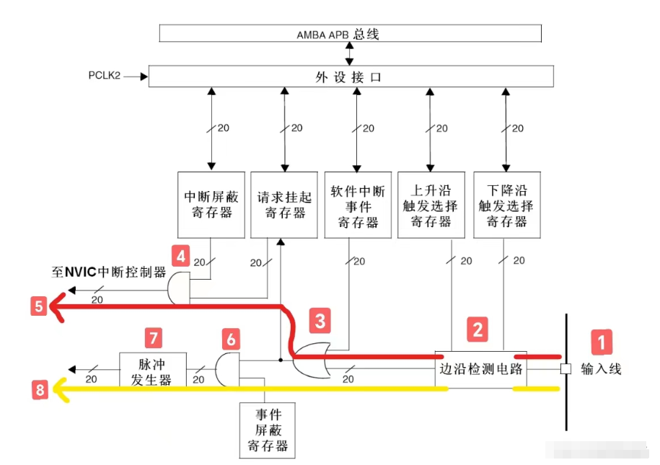
32微控制器配备有多种外设接口和强大的处理性能，其中包括EXTI（外部中断/事件控制器），该控制器用于监控外部信号的变化。当检测到外部信号符合预定义的触发条件——例如上升沿、下降沿或双边沿变化时，EXTI将启动一个中断请求，促使CPU暂停当前任务，转而优先处理对应的中断服务例程。
通过适当配置EXTI与NVIC（嵌套向量中断控制器），可以实现对外部事件的高度灵活响应。这意味着开发者可以根据应用需求精确设定哪些外部事件能够触发中断，以及这些中断的优先级和处理方式，从而确保系统能够及时有效地应对各种外部输入。
2.工作原理：
（1）GPIO与EXTI配置：选择PE4或PE3端口，将其设置为上拉输入模式，并配置为在检测到下降沿时触发中断。同时，设定相应的中断优先级并使能中断功能。
（2）中断服务例程配置：定义和配置中断服务函数（ISR），该函数将在检测到指定的外部事件时被执行。
（3）按键状态监测与响应：系统持续监控PE4或PE3端口的电平状态。当检测到低电平，即认为按键被按下，这将触发一个中断，进而执行电平反转操作以改变LED的状态。
（4）程序部署与测试：完成代码编写后，编译并将程序烧录至STM32开发板。运行程序后，通过观察LED灯的亮灭情况来验证按键触发的中断逻辑是否按预期工作。
这种方式描述了如何配置STM32微控制器以响应特定GPIO端口上的按键按下事件，并利用中断机制来实现即时响应，确保每次按键按下都能准确地导致LED状态的变化。

3.HAL库函数分析：
HAL_GPIO_Init(GPIOE,&gpio_init_struct); //初始化GPIOE
HAL_NVIC_SetPriority(EXTI3_IRQn,3,3); //配置中断优先级
HAL_NVIC_EnableIRQ(EXTI3_IRQn); //使能中断
void EXTI3_IRQHandler(void) //定义中断服务函数
{
HAL_GPIO_EXTI_IRQHandler(GPIO_PIN_3); //清除中断标志
}
实验步骤：
1.新建HAL库版本MDK工程；
2.新建LED和EXTI文件添加到BSP文件中；
四、实验记录（记录实验过程中所见到的现象、实验结果和得到的有关数据，可以插入图、表、关键程序代码等）
主要代码解释：
EXTI：
GPIO_InitTypeDef gpio_init_struct; //创建结构体变量
__HAL_RCC_GPIOE_CLK_ENABLE(); //对GPIOE进行时钟使能
gpio_init_struct.Pin = GPIO_PIN_3; //目标端口为PE3
gpio_init_struct.Mode = GPIO_MODE_IT_FALLING; //下降沿触发
gpio_init_struct.Pull = GPIO_PULLUP; //上拉
HAL_GPIO_Init(GPIOE,&gpio_init_struct); //初始化GPIOE
HAL_NVIC_SetPriority(EXTI3_IRQn,3,3); //配置中断优先级
HAL_NVIC_EnableIRQ(EXTI3_IRQn); //使能中断
void EXTI3_IRQHandler(void) //定义中断服务函数
{
HAL_GPIO_EXTI_IRQHandler(GPIO_PIN_3); //清除中断标志
}
void HAL_GPIO_EXTI_Callback(uint16_t GPIO_Pin)
{
delay_ms(20);
if(GPIO_Pin == GPIO_PIN_3)
{
if(HAL_GPIO_ReadPin(GPIOE,GPIO_PIN_3) == 0) //如果PE3按键按下
{
HAL_GPIO_TogglePin(GPIOB, GPIO_PIN_5); //翻转
}
}
}
效果展示：

五、实验结论（对实验结果和数据进行分析和解释，并通过信息综合得出有效的实验结论）
当与PE3引脚相连的按键被按下时，STM32F103ZET6开发板上的LED灯状态会发生切换（例如，从熄灭变为点亮，或反之）。这一现象表明EXTI中断已被成功触发，并且中断服务程序中的代码得到了正确执行。

六、实验总结（实验中遇到的问题及解决过程，实验中产生的错误及原因分析、实验体会和收获等）
在实验过程中遇到的挑战及解决方法如下：
实验开始时，发现中断服务程序未能正确响应按键操作。经过排查，确定问题是由于中断优先级配置不正确导致的。通过调整中断优先级设置，确保了按键触发的中断能够得到及时响应，从而解决了这一问题。

针对实验中出现的问题进行分析：
错误描述：中断服务程序未按预期响应。原因分析：这是由于中断优先级设置不当，使得该中断被其他更高优先级的中断抢占。解决方案：通过重新评估并调整中断优先级，确保按键触发的中断能够在适当的时间内被处理，从而使中断服务程序得以正确执行。

从本次实验中获得的经验和收获：
实验加深了对STM32中断机制以及EXTI（外部中断/事件控制器）工作原理的理解，并掌握了使用HAL库实现中断回调的方法。
学习了如何利用STM32的EXTI功能进行编程，提高了处理中断和响应外部事件的能力。
通过解决实验中遇到的问题，增强了对中断管理及调试技巧的认识，提升了嵌入式系统开发中的故障排除能力。
成功实现了按键控制LED灯状态切换的功能，验证了EXTI中断编程的有效性，强化了实际应用能力和对嵌入式系统设计的理解。

实验项目 | 四.串行口实验
实验日期 | 2024 年 11月 7日（星期 四 第 7.8节）
实验成绩
一、目的和要求（目的要明确，抓住重点，符合实验指导书中的要求）
1、理解串行口的原理
2、掌握串行口的应用和编程
3、掌握HAL库初始化回调机制
4、掌握HAL库中断回调机制
二、实验内容（用最简练的语言反映实验的内容）
使用STM32芯片的串口1，实现STM32芯片与PC机的串行数据通信，当串口1收到PC机发送的1个字符后，将该字符+1再发送给PC机。
三、实验原理、步骤、或流程（依据何种原理、操作方法进行实验，要写明需要经过哪几个步骤来实现其操作）
实验原理：
1.串口模块原理图：
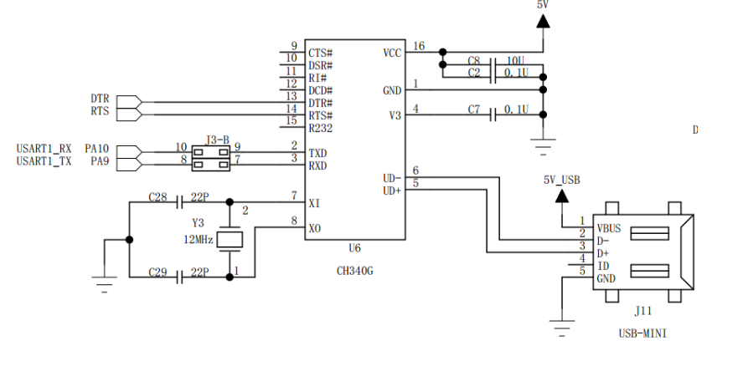
STM32F103ZET微控制器集成了多个USART（通用同步/异步收发器）接口，支持串行通信功能。通过适当配置USART的参数，如波特率、数据位长度、停止位数量和校验类型，可以实现与外部设备之间的串行数据传输。在STM32中，USART的数据发送和接收是通过特定的GPIO引脚完成的，一般涉及到两个引脚：TX（用于发送数据）和RX（用于接收数据）。

2.工作原理：
（1）UART初始化配置：设置UART的通信参数，包括波特率、数据位长度、停止位数量、是否启用奇偶校验以及选择收发模式。
（2）使能接收中断：激活UART接收数据时触发的中断功能，以便在接收到数据时能够及时处理。
（3）回调函数配置：为GPIO、USART及EXTI配置相应的中断回调函数。这些回调函数将在特定事件发生时被调用，例如当GPIO引脚状态改变或USART接收到数据时。
（4）定义中断服务程序：编写并配置中断服务例程（ISR），确保当发生指定的中断事件时，能够执行正确的处理逻辑。
（5）启动串口异步接收与发送功能：开启UART的异步接收中断，准备接收外部传入的数据；同时，配置数据发送功能以实现向其他设备发送信息。
（6）程序部署与测试：编译并烧录完成的程序到STM32开发板上，运行程序并验证其通过UART接口进行数据交换的能力。

3.HAL库函数分析：
HAL_UART_Init(); //配置串口工作参数
HAL_UART_Receive_IT(); //开启串口异步接收中断函数
HAL_UART_MspInit() //配置中断回调函数
USART1_IRQHandler(void) //配置中断服务函数
HAL_UART_Transmit() //开启串口数据发送函数
实验步骤：
1.新建HAL库版本MDK工程；
2.新建UART文件添加到BSP文件中；

四、实验记录（记录实验过程中所见到的现象、实验结果和得到的有关数据，可以插入图、表、关键程序代码等）
主要代码解释：
UART_HandleTypeDef g_uart1_handle; //定义串口句柄
void uart_init(uint32_t baud) /*UART 初始化设置*/
g_uart1_handle.Instance = USART1; // 目标为USART1
g_uart1_handle.Init.BaudRate = baud; // 波特率
g_uart1_handle.Init.WordLength = UART_WORDLENGTH_8B; // 字长为8位数据格式
g_uart1_handle.Init.StopBits= UART_STOPBITS_1; // 一个停止位
g_uart1_handle.Init.Parity= UART_PARITY_NONE; // 无奇偶校验位
g_uart1_handle.Init.HwFlowCtl= UART_HWCONTROL_NONE; // 无硬件流控
g_uart1_handle.Init.Mode= UART_MODE_TX_RX; // 收发模式
HAL_UART_Init(&g_uart1_handle); //UART 初始化设置
HAL_UART_Receive_IT(&g_uart1_handle, g_rx_buffer, 1); //开启接收中断
void HAL_UART_MspInit(UART_HandleTypeDef *huart) //配置中断回调函数
GPIO_InitTypeDef gpio_init_struct;
if (huart->Instance == USART1) /* 如果是串口1，进行串口1 MSP初始化 */
__HAL_RCC_USART1_CLK_ENABLE();
__HAL_RCC_GPIOA_CLK_ENABLE();
gpio_init_struct.Pin = GPIO_PIN_9; /* 串口发送引脚号 */
gpio_init_struct.Mode = GPIO_MODE_AF_PP; /* 复用推挽输出 */
gpio_init_struct.Speed = GPIO_SPEED_FREQ_HIGH; /* IO速度设置为高速 */
HAL_GPIO_Init(GPIOA, &gpio_init_struct);
gpio_init_struct.Pin = GPIO_PIN_10; /* 串口RX脚 模式设置 */
gpio_init_struct.Mode = GPIO_MODE_AF_INPUT; //工作模式为输入
gpio_init_struct.Pull = GPIO_PULLUP; /* 上拉 *
HAL_GPIO_Init(GPIOA, &gpio_init_struct); // 串口RX脚 必须设置成输入模式
HAL_NVIC_SetPriority(USART1_IRQn, 3, 3) //配置中断优先级
HAL_NVIC_EnableIRQ(USART1_IRQn) //使能中断
void USART1_IRQHandler(void)
HAL_UART_IRQHandler(&g_uart1_handle); //中断服务函数，清除中断标志
void HAL_UART_RxCpltCallback(UART_HandleTypeDef *huart)
{
if (huart->Instance == USART1)
{
g_rx_buffer[0]+=1; //接收到的字符加一
HAL_UART_Transmit(&g_uart1_handle,g_rx_buffer,1 ,1000);
//开启串口异步接收中断函数
HAL_UART_Receive_IT(&g_uart1_handle, g_rx_buffer, 1)
//开启串口数据发送函数
}
}
效果展示：
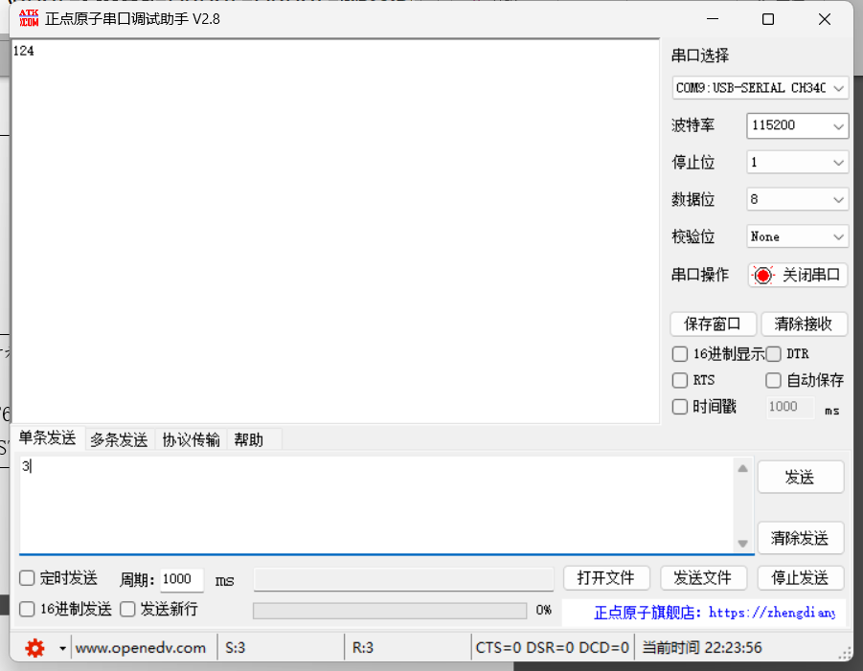
五、实验结论（对实验结果和数据进行分析和解释，并通过信息综合得出有效的实验结论）
在此次实验中，成功配置了STM32F103ZET6微控制器的USART1外设，并通过串口调试工具实现了与PC的数据交换。实验过程中，STM32F103ZET6开发板能够准确接收来自PC的数据，并对接收到的每个字符进行加1操作后回传给PC。同时，开发板也展示了其向PC发送数据的能力，且这些数据被串口调试软件正确接收并显示。
实验结果验证了STM32F103ZET6的UART功能可以正常工作，确保了稳定可靠的串行通信。通过这次实验，不仅证明了编写的串口通信程序逻辑正确，还加深了对串行通信机制的理解。此外，实际应用中的UART编程和调试技能也得到了提升。

- 实验总结（实验中遇到的问题及解决过程，实验中产生的错误及原因分析、实验体会和收获等）
实验中遇到的问题及解决过程：
• 在实验过程中，串口通信不稳定，偶尔出现数据丢失。通过调整波特率和优化中断服务程序，提高了通信的稳定性。
• 初始时，字符+1操作后发送的数据不正确。检查代码后发现是缓冲区管理不当，修正缓冲区使用后问题解决。

实验中产生的错误及原因分析：
• 错误一：数据通信不稳定。原因是波特率设置不当和硬件连接不稳定。通过调整波特率和检查硬件连接，提高了通信质量。
• 错误二：字符处理错误。原因是缓冲区溢出和字符处理逻辑错误。通过优化缓冲区管理和修正逻辑，确保了数据处理的正确性。

实验体会和收获：
• 实验加深了对串行口原理的理解，掌握了串行口的应用和编程。
• 学习了HAL库初始化回调机制和中断回调机制，提高了对STM32串口通信的掌握。
• 实验中的问题解决过程锻炼了对串口通信调试和问题排查的能力，增强了实际应用中处理通信问题的技能。
• 成功实现了STM32芯片与PC机之间的串行数据通信，验证了串口通信的编程方法，增强了实际应用能力。

实验项目 | 五.定时器实验
实验日期 | 2024 年 11月 11日（星期 一 第 5.6节）
实验成绩
一、目的和要求（目的要明确，抓住重点，符合实验指导书中的要求）
1、理解定时器的原理；
2、掌握定时器的应用和编程；
3、掌握定时器HAL库初始化回调机制；
4、掌握定时器HAL库中断回调机制。
二、实验内容（用最简练的语言反映实验的内容）
任意选用STM32的一个基本定时器，定时指定时间，以定时器中断的方式控制开发板上任意一个LED以该指定时间为时间间隔进行闪烁。
三、实验原理、步骤、或流程（依据何种原理、操作方法进行实验，要写明需要经过哪几个步骤来实现其操作）
实验原理：
1. 原理图
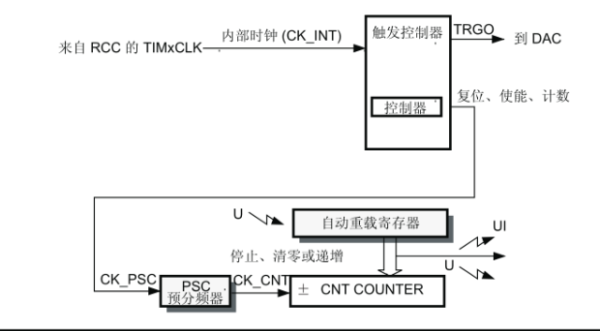
2.基本定时器简介:
STM32F103系列微控制器配备了两个基本定时器，即TIM6和TIM7。这两个定时器具有相同的功能特性，并且资源完全独立，允许同时使用。它们的主要特点包括：
16位自动重载递增计数器：能够实现精确的时间测量或事件计数。
16位可编程预分频器：提供从1到65,536的预分频系数，用于调整计数器时钟频率，从而实现更灵活的时间间隔设置。
同步与触发功能：可以用来触发DAC（数字模拟转换器）的同步操作，确保模拟信号输出的准确性。
中断/DMA请求生成：支持通过定时器事件触发中断或DMA传输请求，使得数据处理更加高效。
3.工作原理：
定时器初始化配置：设置定时器（如TIM6或TIM7）的参数，包括预分频器值和自动重载寄存器值。这些设置决定了定时器的计数频率和周期。
使能更新中断并启动计数：激活定时器的更新中断功能，并开始计数。每当定时器计数值达到自动重载值时，就会触发一次更新事件，进而产生中断请求。
回调函数配置：为定时器配置相应的中断回调函数。这些回调函数可以在特定事件发生时被调用，例如定时器溢出或更新事件。同时，也可以在此步骤中对GPIO和EXTI进行必要的配置，以确保它们能够正确响应定时器产生的事件。
定义中断服务程序：编写并配置中断服务例程（ISR），当定时器触发中断时，该程序将被执行，处理相关的中断事件。
处理定时器溢出事件：在定时器溢出时（即计数器达到最大值后重新从0开始计数），执行PB5引脚电平翻转的操作。这通常用于生成周期性的信号，比如LED闪烁。
程序部署与测试：编译并烧录完成的程序到STM32开发板上，运行程序并通过观察PB5引脚连接的设备（如LED）的行为来验证定时器功能是否按预期工作。
4.HAL库函数分析：
HAL_TIM_Base_Init(); //对定时器进行初始化
HAL_TIM_Base_Start_IT(); //使能更新中断并启动计数器
HAL_TIM_Base_MspInit()； //配置定时器回调函数
TIM6_IRQHandler() ； //配置中断服务函数
实验步骤：
- 新建HAL库版本MDK工程；
②新建TIMER文件和LED文件添加到BSP文件中；
四、实验记录（记录实验过程中所见到的现象、实验结果和得到的有关数据，可以插入图、表、关键程序代码等）
主要代码解释：
g_timer_handle.Instance = TIM6; //选择基本定时器6
g_timer_handle.Init.Period = arr; //设定自动重载寄存器的值
g_timer_handle.Init.Prescaler = psc; //设定预分频器的值
HAL_TIM_Base_Init(&g_timer_handle); //TIMER的初始化设置
HAL_TIM_Base_Start_IT(&g_timer_handle); //使能更新中断并启动计数器
HAL_TIM_Base_MspInit()； //配置定时器回调函数
TIM6_IRQHandler() ； //配置中断服务函数
void HAL_TIM_PeriodElapsedCallback(TIM_HandleTypeDef *htim)
{
if(htim->Instance == TIM6) //如果TIM6溢出
{
HAL_GPIO_TogglePin(GPIOB,GPIO_PIN_5); //PB5电平翻转
}
}

效果展示：

五、实验结论（对实验结果和数据进行分析和解释，并通过信息综合得出有效的实验结论）
在此次实验中，成功地配置并应用了STM32F103ZET6微控制器的通用定时器TIM6，实现了通过定时中断来控制LED闪烁的功能。通过调整预分频器和自动重载寄存器的值，精确设定了LED的闪烁频率。实验结果显示，LED按照预定的时间间隔稳定地闪烁，这验证了定时器配置的准确性和中断处理的可靠性。
该实验的成功不仅证明了STM32F103ZET6定时器功能的稳定性和实用性，还为后续更复杂的嵌入式系统开发奠定了坚实的技术基础。通过对定时器的精细调控，确保了LED闪烁模式的准确性，展示了STM32平台在时间敏感型应用中的潜力和灵活性。

六、实验总结（实验中遇到的问题及解决过程，实验中产生的错误及原因分析、实验体会和收获等）
在实验过程中遇到的挑战及解决方法如下：
- LED闪烁频率不符预期：初期，LED的闪烁频率未能达到设定要求。经排查，发现是由于定时器的预分频器和自动重载寄存器配置不当所致。通过重新计算并调整这些参数，成功实现了预期的闪烁频率。
- 中断响应延迟问题：观察到中断服务函数响应存在延迟。检查后发现中断优先级设置不合理，导致其他更高优先级的中断抢占了资源。调整了中断优先级设置后，显著提升了中断响应速度，确保了LED闪烁控制的精确性。

针对实验中出现的问题进行了分析：
- 问题一：定时器配置错误。这是由于对定时器时钟源和预分频器的理解不够深入，导致计算和配置错误。通过深入学习定时器的工作原理及其时钟树结构，修正了配置错误，并正确设置了定时器参数。
- 问题二：中断处理不及时。原因是中断优先级设置过高，影响了其他中断的响应。通过合理调整优先级，确保了所有中断能够得到及时处理，从而提高了系统的整体响应性能。

从本次实验中获得的经验和收获包括：
- 实验加深了对STM32定时器工作原理的理解，特别是关于时钟源、预分频器和自动重载寄存器的配置细节。
- 掌握了使用HAL库进行定时器初始化和中断回调机制的方法，增强了对STM32定时器编程的掌握程度。
- 通过解决问题的过程，锻炼了分析问题和解决问题的能力，强化了对嵌入式系统中定时任务处理的理解与实践技能。
- 成功实现了定时器控制LED闪烁的功能，验证了定时器配置和中断处理逻辑的准确性，提升了在实际应用中处理复杂定时任务的信心和技术水平。

实验项目 | 六.DMA实验
实验日期 | 2024 年 11月 14日（星期 四 第 7.8节）
实验成绩
一、目的和要求（目的要明确，抓住重点，符合实验指导书中的要求）
1、理解DMA的工作原理；
2、掌握DMA相关HAL库；
3、掌握DMA编程配置步骤；
4、掌握DMA在串口通信中的应用和编程。
二、实验内容（用最简练的语言反映实验的内容）
使用DMA进行串口数据发送，当STM32芯片串口1收到PC机发送的1个字符后，如果字符为’1’,则使用DMA发送一个自定义字符串，否则将该字符+1再发送给PC机。

三、实验原理、步骤、或流程（依据何种原理、操作方法进行实验，要写明需要经过哪几个步骤来实现其操作）
实验原理：
1.原理图：
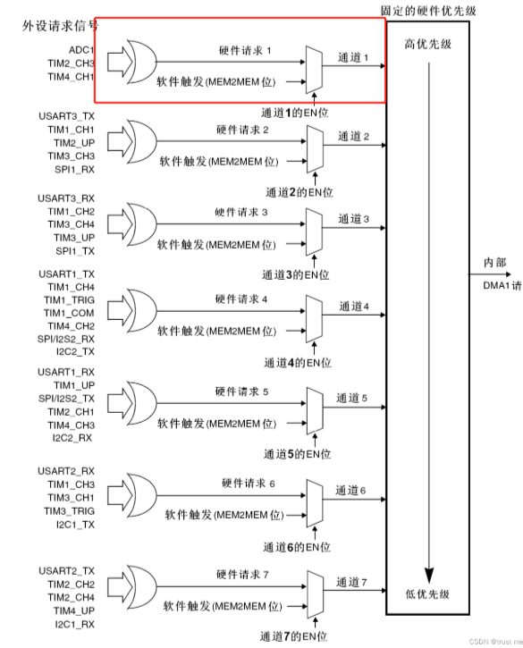

2.DMA简介：
DMA，即直接存储器访问（Direct Memory Access），是一种数据传输机制，允许数据在RAM和I/O设备之间直接传输，而无需CPU的直接干预。这种方式避免了传统中断处理中所需的保存和恢复现场的过程，通过硬件提供了一条专用的数据传输路径，从而显著提高了CPU的效率。
STM32F103微控制器内置有两个DMA控制器：DMA1和DMA2（DMA2仅存在于大容量型号中）。DMA1配备有7个通道，而DMA2则有5个通道。每个通道负责管理一个或多个外设与存储器之间的数据访问请求。此外，还有一个仲裁器用于协调不同DMA请求之间的优先级，确保高效的资源分配和数据传输。
这种设计使得STM32F103能够在不影响CPU性能的情况下，高效地进行大量数据的快速传输，特别适用于需要高带宽和低延迟的应用场景。通过利用DMA功能，开发者可以优化系统性能，减少CPU负载，同时提高系统的响应速度和整体效率。

3.DMA框图：
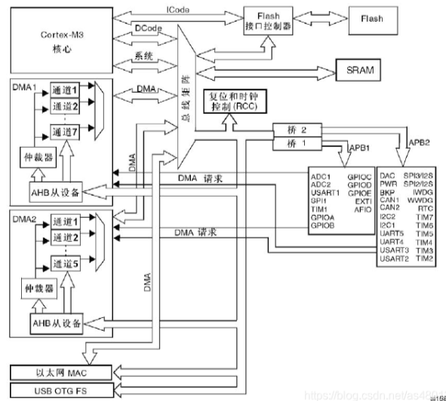

4.工作原理：
DMA初始化配置：设置DMA控制器，定义外设和存储器的增量模式、指定数据传输长度，并设定DMA通道的优先级。这些配置确保了高效的数据传输路径，使数据能够准确且快速地在指定的外设和存储器之间移动。
建立串口与DMA链接：将串口通信与DMA功能相连接，使得数据传输可以通过DMA直接进行，减少了CPU的干预，提高了传输效率。
配置DMA驱动的串口发送函数：编写或配置用于通过DMA实现串口发送的函数，确保数据可以按照设定的方式从存储器传输到串口，并最终发送出去，整个过程无需CPU频繁介入。
程序烧录：编译并烧录完成的程序至STM32开发板上，运行程序以验证DMA驱动下的串口通信功能是否按预期工作。

5.HAL库函数分析：
HAL_DMA_Init(); //对DMA进行初始化
__HAL_LINKDMA(); //连接DMA与串口
HAL_UART_Transmit_DMA(); //使用DMA进行串口发送
实验步骤：
1.新建HAL库版本MDK工程；
2.新建DMA文件和UART文件和添加到BSP文件中；

四、实验记录（记录实验过程中所见到的现象、实验结果和得到的有关数据，可以插入图、表、关键程序代码等）
主要代码解释：
__HAL_RCC_DMA1_CLK_ENABLE(); //对DMA1进行时钟使能
g_dma_handle.Instance = DMAx_CHx;
g_dma_handle.Init.Direction = DMA_MEMORY_TO_PERIPH;//从存储器到外设
g_dma_handle.Init.PeriphInc = DMA_PINC_DISABLE; //外设非增量模式
g_dma_handle.Init.MemInc = DMA_MINC_ENABLE; //存储器增量模式
g_dma_handle.Init.PeriphDataAlignment = DMA_PDATAALIGN_BYTE; //外设数据长度为：8位
g_dma_handle.Init.MemDataAlignment = DMA_PDATAALIGN_BYTE; //存储器数据长度：8位
g_dma_handle.Init.Mode = DMA_NORMAL; //DMA正常模式
g_dma_handle.Init.Priority = DMA_PRIORITY_MEDIUM; //中等优先级
HAL_DMA_Init(&g_dma_handle); //对DMA进行初始化设置
__HAL_LINKDMA(&g_uart1_handle, hdmatx, g_dma_handle); //连接DMA与串口
void HAL_UART_RxCpltCallback(UART_HandleTypeDef *huart)
{
if (huart->Instance == USART1)
{
if(g_rx_buffer[0]=='1') //如果发送字符1
{
HAL_UART_Transmit_DMA(huart,g_tx_chars, 9); //使用DMA进行串口发送"DMA TEST!"
while (1)
{
if(__HAL_UART_GET_FLAG(huart, UART_FLAG_TC))
{
__HAL_UART_CLEAR_FLAG(huart, UART_FLAG_TC);
HAL_UART_DMAStop(&g_uart1_handle);
break;
}
}
}
g_rx_buffer[0]+=1; //否则返回加1
HAL_UART_Transmit(&g_uart1_handle,g_rx_buffer,1 ,1000);
HAL_UART_Receive_IT(&g_uart1_handle, g_rx_buffer, 1);
}
}
效果展示：

- 实验结论（对实验结果和数据进行分析和解释，并通过信息综合得出有效的实验结论）
在本次DMA实验中，成功实现了STM32F103ZET6微控制器利用DMA进行串口数据的高效传输。实验结果显示，当STM32芯片的串口1接收到PC机发送的字符为'1'时，系统能够通过DMA自动发送一个预设字符串；而对于接收到的非'1'字符，则会将该字符加1后通过DMA回传给PC机。
这一过程不仅验证了DMA在串口通信中的应用效果，还展示了其显著提高数据传输效率和减轻CPU负担的能力。通过使用DMA，数据传输可以在后台自动完成，无需CPU频繁介入，从而证明了DMA传输方式的有效性和实用性。实验的成功进一步证实了STM32平台在处理高带宽、低延迟数据传输任务方面的优势。

- 实验总结（实验中遇到的问题及解决过程，实验中产生的错误及原因分析、实验体会和收获等）
在实验过程中遇到的挑战及解决方法如下：
DMA配置问题：初期，由于DMA通道和优先级设置不当，导致数据未能成功传输。通过仔细审查并修正DMA的配置参数，确保了数据能够正确无误地传输。
CPU响应延迟：遇到了DMA传输完成后CPU未能及时响应的问题。通过优化DMA中断服务程序（ISR）和回调函数逻辑，显著提高了系统的响应速度和数据处理效率。

针对实验中出现的问题进行分析：
错误一：DMA配置错误。这是由于对DMA通道和优先级的理解不足所导致的配置失误。通过深入学习DMA的工作机制及其配置要求，修正了这些错误，并确保了正确的设置。
错误二：CPU响应不及时。原因是最初的中断服务程序设计不够优化，影响了系统响应速度。通过精简和优化中断处理逻辑，提升了系统的整体性能，确保了及时的数据处理。
从本次实验中获得的经验和收获：
实验加深了对DMA工作原理的理解，特别是其在串口通信中的应用，掌握了使用DMA相关HAL库的方法。
通过实际操作，提高了DMA编程和配置的技能，增强了对STM32微控制器DMA功能的应用能力。
解决问题的过程锻炼了分析和解决问题的能力，强化了对嵌入式系统中高效数据传输任务处理的理解和实践技巧。
成功实现了DMA控制下的串口数据发送，验证了DMA配置和使用的准确性，增强了处理高速数据传输任务的信心和技术水平。

实验项目 | 七.AD转换实验
实验日期 | 2024 年 11月 18日（星期 一 第 5.6节）
实验成绩
一、目的和要求（目的要明确，抓住重点，符合实验指导书中的要求）
1、理解 ADC工作原理；
2、掌握单通道ADC采样配置步骤；
3、掌握ADC项目编程方法。
二、实验内容（用最简练的语言反映实验的内容）
使用STM32芯片任意ADC模块对任选位置电压进行采样，采样频率自定，每次采样后将采样结果以x.xx（单位V）的形式通过串口发送给PC机。
- 实验原理、步骤、或流程（依据何种原理、操作方法进行实验，要写明需要经过哪几个步骤来实现其操作）
实验原理：
原理图：
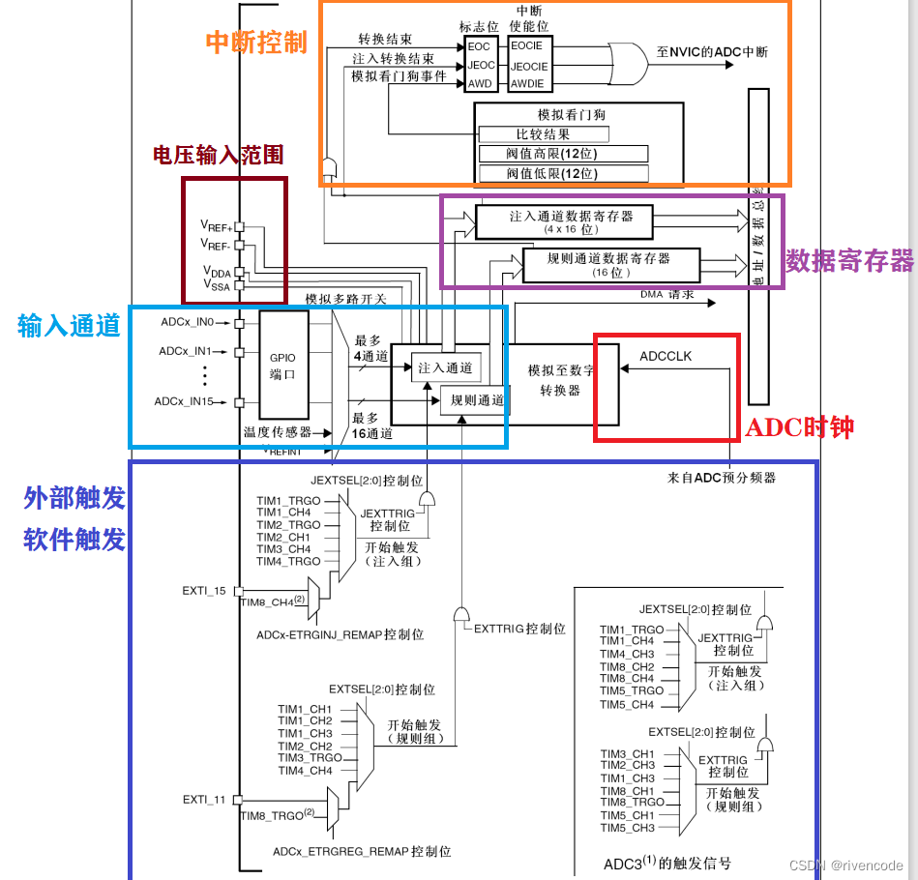
ADC 是 STM32F103 内部集成的资源之一，只需通过软件配置即可正常工作。为了进行电压测量，需要将待测电压源连接到指定的 ADC 通道上。在本实验中，我们将使用 ADC1 的通道 1（即PA1引脚）来采集外部电压值。开发板配备了一个电位器，可以提供0至3.3V范围内可调的电压输出。我们可以通过跳线帽将PA1引脚与电位器相连，以实现电压采集。2.ADC简介：
STM32F103系列微控制器配备了多达3个ADC，这些模数转换器可以独立操作，其中ADC1和ADC2还支持双重模式以提升采样率。STM32的ADC采用12位逐次逼近型架构，能够提供高精度的模拟到数字转换。
该系列的ADC具备18个通道，用于测量16个外部信号源和2个内部信号源。对于ADC3而言，其可用的外部通道数量取决于具体的CPU引脚配置，通常情况下提供8个外部通道。此外，每个ADC通道支持多种工作模式，包括单次转换、连续转换、扫描模式以及间断模式，为不同的应用场景提供了灵活性。
3.工作原理：
ADC初始化配置：设置ADC的相关参数，确保其能够按照预期工作。这包括选择转换模式（如单次、连续、扫描或间断模式），以及确定结果存储格式（左对齐或右对齐）。
ADC通道配置：为ADC指定要使用的具体通道，并根据需要配置外部或内部信号源。例如，在本实验中，将配置ADC1的通道1（PA1）连接到电位器以采集电压值。
定时器回调函数配置：定义定时器的中断回调函数，用于管理与定时器相关的事件处理。这部分配置还包括必要的GPIO和定时器设置，以确保定时器能够正确触发ADC采样或其他相关操作。
程序部署：编译并烧录完成的程序至STM32开发板上，运行程序以验证ADC采样及数据处理功能是否按预期工作。
4.HAL库函数分析：
HAL_ADC_Init(); //对ADC进行初始化
HAL_ADCEx_Calibration_Start(); //ADC校准函数
HAL_ADC_ConfigChannel(); //对ADC通道进行配置
HAL_ADC_MspInit()； //对GPIO和TIMER等进行配置
HAL_ADC_Start(&g_adc_handle); //重新启动ADC
HAL_ADC_PollForConversion(); //等待规则通道A/D转换完成
return (uint16_t)HAL_ADC_GetValue(); //返回获取的规则通道A/D转换结果
实验步骤：
1.新建HAL库版本MDK工程；
2.新建ADC文件和UART文件添加到BSP文件中；

四、实验记录（记录实验过程中所见到的现象、实验结果和得到的有关数据，可以插入图、表、关键程序代码等）
主要代码解释：
ADC_ChannelConfTypeDef adc_ch_conf; //设置句柄
g_adc_handle.Instance = ADC_ADCX; // 选择哪个ADC
g_adc_handle.Init.DataAlign = ADC_DATAALIGN_RIGHT; // 数据对齐方式：右对齐
g_adc_handle.Init.ScanConvMode = ADC_SCAN_DISABLE; // 非扫描模式，仅用到一个通道
g_adc_handle.Init.ContinuousConvMode = DISABLE; //关闭连续转换模式
g_adc_handle.Init.NbrOfConversion = 1; // 赋值范围是1~16，本实验用到1个规则通道序列
g_adc_handle.Init.DiscontinuousConvMode = DISABLE; // 禁止规则通道组间断模式
g_adc_handle.Init.NbrOfDiscConversion = 0; // 配置间断模式的规则通道个数，禁止规则通道组间断模式后，此参数忽略
g_adc_handle.Init.ExternalTrigConv = ADC_SOFTWARE_START; // 触发转换方式：软件触发
HAL_ADC_Init(&g_adc_handle); // 初始化
HAL_ADC_MspInit(ADC_HandleTypeDef* hadc) //对GPIO和TIMER进行设置
uint16_t adc_get_result(void)
{
HAL_ADC_Start(&g_adc_handle);
HAL_ADC_PollForConversion(&g_adc_handle, 10); //等待规则通道A/D转换完成
return (uint16_t)HAL_ADC_GetValue(&g_adc_handle); //返回获取的规则通道A/D转换结果
}
void trans_f_to_chars(float x)
{
uint16_t temp1;
temp1 = x*100;
f_adcx[0]=temp1/100+0x30;
f_adcx[2]=temp1%100/10+0x30;
f_adcx[3]=temp1%10+0x30;
} //把字符串化为浮点数形式
HAL_UART_Transmit(&g_uart1_handle, f_adcx, 6, 1000); //串口发送电压

效果展示：

五、实验结论（对实验结果和数据进行分析和解释，并通过信息综合得出有效的实验结论）
本次实验成功实现了通过STM32F103ZET6的ADC1通道1读取外部电压值，并利用串口调试助手显示测量结果。实验结果显示，随着外部电压的变化，读取到的电压值也相应变化，证明了ADC配置和使用的正确性。串口发送的电压值以“x.xx”的格式精确反映了测量结果，验证了ADC的准确性和稳定性，满足了实验的目的和要求。

六、实验总结（实验中遇到的问题及解决过程，实验中产生的错误及原因分析、实验体会和收获等）
遇到的问题及解决过程
ADC读数不稳定：最初，ADC的读数表现出不稳定性。通过调整采样时间并引入软件滤波算法，成功解决了这一问题，确保了读数的稳定性和准确性。
串口数据显示格式错误：发现通过串口发送的数据格式不符合预期。为了解决这个问题，编写了一个转换函数来正确格式化电压值的输出，确保数据显示符合要求。
错误及原因分析
读数不稳定：原因是采样时间设置不当，导致读取的模拟信号不够稳定。通过优化采样时间和增加滤波处理，提高了数据采集的质量。
显示格式错误：这是由于转换函数实现不正确，未能将ADC读数准确地转换为所需的显示格式。通过修正转换逻辑，确保了数据以正确的格式发送至串口。
体会和收获
加深对STM32 ADC的理解：实验过程中，进一步掌握了STM32 ADC的工作原理及其配置方法，提升了处理模拟信号的能力。
提升问题分析与解决技能：通过解决问题的过程，锻炼了分析问题和寻找解决方案的能力，增强了在实际应用中使用ADC的信心和技术水平。

实验项目 | 八.DA转换实验
实验日期 | 2024 年 11月 21日（星期 四 第 7.8节）
实验成绩
一、目的和要求（目的要明确，抓住重点，符合实验指导书中的要求）
1、理解 DAC工作原理；
2、掌握DAC输出配置步骤；
3、掌握DAC项目编程方法。
二、实验内容（用最简练的语言反映实验的内容）
使用STM32芯片任意DAC模块输出任意指定电压，通过任意ADC模块对该输出电压进行采样，采样频率自定，每次采样后将采样结果以x.xx（单位V）的形式通过串口发送给PC机。
三、实验原理、步骤、或流程（依据何种原理、操作方法进行实验，要写明需要经过哪几个步骤来实现其操作）
实验原理：
原理图：
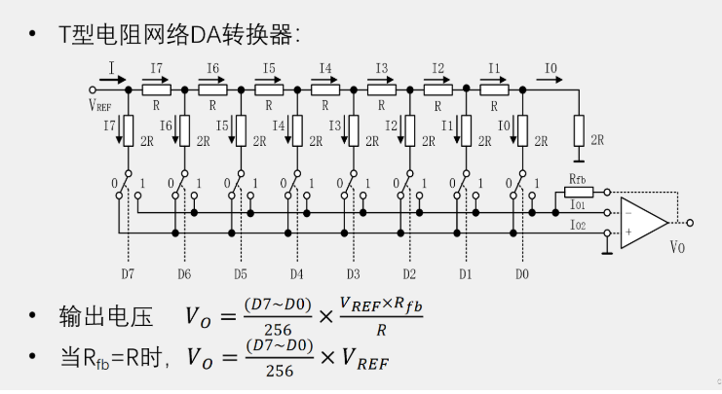
2.DAC 简介
STM32F103 配备了数字/模拟转换（DAC）模块，该模块接受12位数字输入并输出相应的电压信号。DAC支持8位或12位模式配置，并且可以与DMA控制器协同工作以实现高效的数据传输。
分辨率和对齐方式：当DAC工作在12位模式时，数据可以设置为左对齐或右对齐，提供了灵活的数据格式选择。
双通道架构：DAC模块包含两个独立的输出通道，每个通道都配备有单独的转换器。这意味着两个通道既可以独立操作，也可以在双DAC模式下同步进行转换和更新输出，确保两个通道的输出能够同时变化。
参考电压：DAC可以通过引脚输入参考电压Vref+（与ADC共用同一引脚），这有助于提高转换精度，确保输出电压的准确性。

3.工作原理：
DAC初始化配置：设置DAC的相关参数，确保其能够按照预期工作。这包括选择DAC的工作模式（如8位或12位分辨率）和数据对齐方式（左对齐或右对齐），并完成必要的初始化步骤。
DAC通道配置：为DAC指定要使用的具体通道，并根据需要配置输出电压的初始值。例如，在本实验中，将配置一个或两个DAC通道以生成特定的模拟电压输出。
回调函数配置：定义DAC相关的回调函数，用于管理与DAC操作相关的事件处理。这部分配置还包括必要的GPIO设置，以确保DAC输出能够正确连接到外部电路或负载。
设定初始电压值：在程序启动时，设定DAC输出的初始电压值，确保DAC从一个已知状态开始工作，提供稳定的初始输出。
程序部署：编译并烧录完成的程序至STM32开发板上，运行程序以验证DAC配置及输出功能是否按预期工作。

4.HAL库函数分析：
HAL_DAC_Init(); //对DAC进行初始化
HAL_DAC_ConfigChannel(); //对DAC通道进行配置
HAL_DAC_MspInit()； //对GPIO进行配置
HAL_DAC_Start(); //重新启动DAC
dac_setv()； //设定电压初始值
实验步骤：
1.新建HAL库版本MDK工程；
2.新建ADC文件和UART文件以及DAC文件添加到BSP文件中；

四、实验记录（记录实验过程中所见到的现象、实验结果和得到的有关数据，可以插入图、表、关键程序代码等）
主要代码解释：
DAC_ChannelConfTypeDef dac_ch_conf; //创造DAC句柄
g_dac_handle.Instance = DAC;
HAL_DAC_Init(&g_dac_handle); // 初始化DAC
dac_ch_conf.DAC_Trigger = DAC_TRIGGER_NONE; //不使用触发功能
dac_ch_conf.DAC_OutputBuffer = DAC_OUTPUTBUFFER_DISABLE; //DAC1输出缓冲关闭
HAL_DAC_ConfigChannel(&g_dac_handle, &dac_ch_conf, DAC_CHANNEL_1); //对DAC通道进行设置
HAL_DAC_Start(&g_dac_handle,DAC_CHANNEL_1); //DAC重新启动
HAL_DAC_MspInit(DAC_HandleTypeDef *hdac) //对GPIO进行设置
void dac_setv(float vol)
{
float temp;
temp = vol/3.3*4096; //12
if(temp >4095)
temp =4095;
HAL_DAC_SetValue(&g_dac_handle,DAC_CHANNEL_1, DAC_ALIGN_12B_R, temp);
} //设置初始电压

效果展示：

五、实验结论（对实验结果和数据进行分析和解释，并通过信息综合得出有效的实验结论）
在本次实验中，成功实现了STM32F103ZET6的DAC（数字/模拟转换）功能，通过配置DAC模块输出指定的模拟电压，并利用ADC模块对该电压进行采样以验证输出准确性。实验结果表明，DAC输出的模拟电压与通过ADC读取的值高度一致，证明了DAC输出的准确性和稳定性。
此外，通过串口发送的采样结果显示，测量电压以“x.xx”的格式精确呈现，完全符合预期的显示格式。这一过程不仅验证了DAC模块配置和使用的正确性，还展示了其可靠性和精度，满足了实验的目的和要求。

六、实验总结（实验中遇到的问题及解决过程，实验中产生的错误及原因分析、实验体会和收获等）
遇到的问题及解决过程:
DAC输出电压不稳定：最初，DAC输出的电压表现出不稳定性。通过调整DAC的配置参数并优化电路连接，解决了这一问题，确保了输出电压的稳定性和准确性。
ADC采样值与预期有偏差：发现ADC采样的值与预期存在偏差。通过校准ADC和DAC，提高了测量精度，使得采样值能够准确反映DAC输出的电压。

错误及原因分析:
输出电压不稳定：原因是DAC配置不当以及电路连接接触不良。通过修正配置参数和检查电路连接，消除了这些问题，确保了稳定的电压输出。
采样值偏差：这是由于ADC和DAC未经过校准，导致测量精度不足。通过进行必要的校准步骤，提高了系统的整体精度，确保了数据采集的准确性。

体会和收获:
加深对DAC工作原理的理解：实验过程中，进一步掌握了DAC的工作机制及其配置方法，提升了在实际应用中实现数模转换的能力。
提升STM32微控制器DAC功能的掌握：通过本次实验，不仅增强了对STM32 DAC功能的理解，还锻炼了电路设计和调试技能，为未来的项目开发积累了宝贵经验。

实验项目 | 九.GPIO与串口综合应用设计
实验日期 | 2024 年 11月 25日（星期 一 第 5.6节）
实验成绩
一、目的和要求（目的要明确，抓住重点，符合实验指导书中的要求）
1、理解串口命令协议的原理
2、掌握通过串口指令控制外设模块的应用和编程
二、实验内容（用最简练的语言反映实验的内容）
使用STM32单片机的串口1接收来自PC机的指令，控制开发板上两个LED的亮灭。LED初始状态为灭。自定义命令内容和格式，设计3条指令。指令1让LED1状态反转，指令2让LED2状态反转，指令3让两个LED都亮。
三、实验原理、步骤、或流程（依据何种原理、操作方法进行实验，要写明需要经过哪几个步骤来实现其操作）
实验原理：
1.原理图：
STM32F103ZET微控制器集成了多个USART（通用同步/异步收发器）接口，支持串行通信功能。通过设置USART的参数，如波特率、数据位长度、停止位数量和校验类型，可以实现与外部设备之间的串行数据传输。在STM32中，USART的数据发送和接收是通过特定的GPIO引脚完成的，通常涉及两个引脚：TX（用于发送数据）和RX（用于接收数据）。

2.LED模块原理图：
STM32的GPIO端口能够被配置为输入或输出模式。通过编程设置PB5或PE5端口的输出电平，可以控制连接到这些端口的LED0或LED1灯的亮灭。这种配置允许通过软件控制来实现LED的状态变化，提供了一种简单而有效的方法来进行视觉反馈或状态指示。
3.工作原理：
UART初始化配置：设置UART的通信参数，包括波特率、数据位长度、停止位数量、是否启用奇偶校验以及选择收发模式。
使能接收中断：激活UART接收中断功能，确保在接收到数据时能够触发相应的处理程序。
回调函数配置：定义中断回调函数，用于管理GPIO、USART和EXTI（外部中断/事件控制器）的相关事件。这确保了当特定事件发生时，如GPIO状态改变或USART接收到数据，可以调用适当的处理逻辑。
定义中断服务程序：编写并配置中断服务例程（ISR），以处理发生的中断事件，并执行相应的操作。
设置串口标志位：配置必要的标志位，以便跟踪和管理串口的状态和事件。
启动串口异步接收与发送功能：开启UART的异步接收中断，准备接收外部传入的数据；同时，配置数据发送功能以实现向其他设备发送信息。
字符响应逻辑：
  - 当接收到字符1时，PB5引脚的电平翻转。
  - 当接收到字符2时，PE5引脚的电平翻转。
  - 当接收到字符3时，PB5和PE5引脚的电平均被设置为低电平。
程序部署：编译并烧录完成的程序到STM32开发板上，运行程序以验证UART通信及LED控制功能是否按预期工作。

4.HAL库函数分析：
HAL_UART_Init(); //配置串口工作参数
HAL_UART_Receive_IT(); //开启串口异步接收中断函数
HAL_UART_MspInit() //配置中断回调函数
USART1_IRQHandler(void) //配置中断服务函数
HAL_UART_Transmit() //开启串口数据发送函数
HAL_UART_Receive_IT(); //开启串口异步接收中断函数
HAL_GPIO_TogglePin(); //电平反转函数
HAL_GPIO_WritePin(); //设置输出电平
实验步骤：
1.新建HAL库版本MDK工程；
2.把UART文件和LED文件添加到BSP文件中；

四、实验记录（记录实验过程中所见到的现象、实验结果和得到的有关数据，可以插入图、表、关键程序代码等）
主要代码解释：
UART_HandleTypeDef g_uart1_handle; //定义串口句柄
void uart_init(uint32_t baud) /*UART 初始化设置*/
g_uart1_handle.Instance = USART1; // 目标为USART1
g_uart1_handle.Init.BaudRate = baud; // 波特率
g_uart1_handle.Init.WordLength = UART_WORDLENGTH_8B; // 字长为8位数据格式
g_uart1_handle.Init.StopBits= UART_STOPBITS_1; // 一个停止位
g_uart1_handle.Init.Parity= UART_PARITY_NONE; // 无奇偶校验位
g_uart1_handle.Init.HwFlowCtl= UART_HWCONTROL_NONE; // 无硬件流控
g_uart1_handle.Init.Mode= UART_MODE_TX_RX; // 收发模式
HAL_UART_Init(&g_uart1_handle); //UART 初始化设置
HAL_UART_Receive_IT(&g_uart1_handle, g_rx_buffer, 1); //开启接收中断
void HAL_UART_MspInit(UART_HandleTypeDef *huart) //配置中断回调函数
GPIO_InitTypeDef gpio_init_struct;
if (huart->Instance == USART1) /* 如果是串口1，进行串口1 MSP初始化 */
__HAL_RCC_USART1_CLK_ENABLE();
__HAL_RCC_GPIOA_CLK_ENABLE();
gpio_init_struct.Pin = GPIO_PIN_9; /* 串口发送引脚号 */
gpio_init_struct.Mode = GPIO_MODE_AF_PP; /* 复用推挽输出 */
gpio_init_struct.Speed = GPIO_SPEED_FREQ_HIGH; /* IO速度设置为高速 */
HAL_GPIO_Init(GPIOA, &gpio_init_struct);
gpio_init_struct.Pin = GPIO_PIN_10; /* 串口RX脚 模式设置 */
gpio_init_struct.Mode = GPIO_MODE_AF_INPUT; //工作模式为输入
gpio_init_struct.Pull = GPIO_PULLUP; /* 上拉 */
HAL_GPIO_Init(GPIOA, &gpio_init_struct); // 串口RX脚 必须设置成输入模式
HAL_NVIC_SetPriority(USART1_IRQn, 3, 3) //配置中断优先级
HAL_NVIC_EnableIRQ(USART1_IRQn) //使能中断
void USART1_IRQHandler(void)
HAL_UART_IRQHandler(&g_uart1_handle); //中断服务函数，清除中断标志
void HAL_UART_RxCpltCallback(UART_HandleTypeDef *huart)
{
if (huart->Instance == USART1)
{
mode= g_rx_buffer[0]; //令mode等于g_rx_buffer[0]
mode1=1; //设置标志位
HAL_UART_Receive_IT(&g_uart1_handle, g_rx_buffer, 1)
//开启串口数据发送函数
}
}
if(mode1!=0) //如果标志位不等于0
{
mode1=0; //令标志位等于0
if(mode == '1') //如果发送字符1
{
HAL_GPIO_TogglePin(GPIOB,GPIO_PIN_5); //令PB5电平翻转
}
else if(mode=='2') //如果发送字符2
{
HAL_GPIO_TogglePin(GPIOE,GPIO_PIN_5); //令PE5电平翻转

}
else if(mode=='3') //如果发送字符3
{
HAL_GPIO_WritePin(GPIOB,GPIO_PIN_5,GPIO_PIN_RESET); //令PB5电平为低电平
HAL_GPIO_WritePin(GPIOE,GPIO_PIN_5,GPIO_PIN_RESET); //令PE5电平为低电平
}
效果展示：
初始状态：

发送指令：

五、实验结论（对实验结果和数据进行分析和解释，并通过信息综合得出有效的实验结论）
实验成功实现了通过STM32单片机接收来自PC机的串口指令来控制两个LED灯的状态。实验结果显示，三条自定义指令均能准确无误地被执行，LED灯的行为完全符合接收到的指令要求，这验证了串口命令协议的有效性和GPIO控制逻辑的准确性。
实验结果与预期相符，表明已成功达成实验目的，不仅证明了串口通信和GPIO应用的正确配置，还加深了对这些技术的理解和掌握。

六、实验总结（实验中遇到的问题及解决过程，实验中产生的错误及原因分析、实验体会和收获等）
遇到的问题及解决过程：
指令解析不准确：最初，串口接收到的指令未能被正确解析。通过优化串口接收中断处理和改进指令解析逻辑，解决了这一问题，确保了指令能够被准确识别和执行。
LED状态更新不及时：发现LED的状态更新存在延迟。通过调整GPIO操作逻辑，确保状态切换更加迅速，并增强了程序的健壮性，使得GPIO状态切换与中断处理同步，从而解决了状态更新延迟的问题。

错误及原因分析：
解析错误：这是由于串口接收缓冲区处理不当导致的，未能正确管理接收到的数据流。通过优化缓冲区管理和指令解析流程，确保了数据的完整性和准确性。
状态更新延迟：原因是GPIO状态切换逻辑与中断处理不同步，导致状态更新不够及时。通过改进GPIO操作逻辑并确保状态切换逻辑与中断处理同步，提高了系统的响应速度和可靠性。

体会和收获：
加深理解与设计能力：实验过程中，进一步掌握了串口命令协议和GPIO控制的工作原理，提升了嵌入式系统的设计能力。
编程技巧与问题解决能力：通过解决问题的过程，不仅锻炼了编程技巧，还提高了分析问题和寻找解决方案的能力，增强了实际操作和调试技能，为未来的项目开发积累了宝贵经验。

实验项目 | 十.定时器与ADC综合应用设计
实验日期 | 2024 年 11月 28日（星期 四 第 7.8节）
实验成绩
一、目的和要求（目的要明确，抓住重点，符合实验指导书中的要求）
1、理解ADC采样频率的应用与实现原理
2、掌握定时器实现时隙的原理与编程方法
二、实验内容（用最简练的语言反映实验的内容）
使用STM32芯片任意ADC模块对任选位置电压进行采样，每秒采样4次，采样后将采样结果以x.xx（单位V）的形式通过串口发送给PC机。每当完成5次采样，对这5次采样结果求平均值，将结果以avg:x.xx（单位V）的形式通过串口发送给PC机。每次发送结尾需换行。采样时间间隔由任选定时器实现。

三、实验原理、步骤、或流程（依据何种原理、操作方法进行实验，要写明需要经过哪几个步骤来实现其操作）
实验原理：
ADC原理图：
ADC 是 STM32F103 内部集成的资源之一，仅需通过软件配置即可正常工作。为了进行电压测量，需要将待测电压源连接到指定的ADC通道上。在本次实验中，我们将使用ADC1的通道1（即PA1引脚）来采集外部电压值。开发板配备了一个电位器，允许调节输出电压范围为0至3.3V。我们可以通过跳线帽将PA1引脚与电位器相连，以实现对可调电压的精确测量。
2. 定时器原理图
3.ADC简介：
STM32F103 系列微控制器配备了多达三个ADC，这些模数转换器可以独立工作。其中，ADC1和ADC2还支持双重模式操作，以提升采样率。STM32的ADC采用12位逐次逼近型架构，提供高精度的模拟到数字转换。
该系列的ADC具备18个通道，用于测量16个外部信号源和2个内部信号源。对于ADC3而言，其可用的外部通道数量取决于具体的CPU引脚配置，通常情况下提供8个外部通道。每个ADC通道支持多种工作模式，包括单次转换、连续转换、扫描模式以及间断模式，为不同的应用场景提供了灵活性。
转换结果可以根据需要选择左对齐或右对齐的方式存储在16位的数据寄存器中，方便后续处理和读取。这种设计使得开发者可以根据具体需求灵活配置ADC，以实现最佳性能和效率。

4.基本定时器简介
STM32F103 配备了两个基本定时器——TIM6和TIM7，它们具有相同的功能且资源完全独立，可以并行使用。这些定时器的主要特性包括：
16位自动重载递增计数器：能够精确地进行时间测量或事件计数。
16位可编程预分频器：提供从1到65,536的预分频系数，用于调整计数器时钟频率，从而实现灵活的时间间隔设置。
同步与触发功能：可以触发DAC（数字模拟转换器）的同步操作，确保模拟信号输出的准确性。
中断/DMA请求生成：支持通过定时器事件触发中断或DMA传输请求，使数据处理更加高效。
5.工作原理：
ADC初始化配置：设置ADC的相关参数，确保其能够按照预期工作。这包括选择转换模式（如单次、连续、扫描或间断模式），以及确定结果存储格式（左对齐或右对齐）。
ADC通道配置：为ADC指定要使用的具体通道，并根据需要配置外部或内部信号源。例如，在本实验中，将配置ADC1的通道1（PA1）连接到电位器以采集电压值。
定时器回调函数配置（第一轮）：定义与定时器相关的中断回调函数，用于管理定时器触发的事件处理。这部分配置还包括必要的GPIO和定时器设置，以确保定时器能够正确触发ADC采样或其他相关操作。
定时器初始化配置：设置定时器（如TIM6或TIM7）的参数，包括预分频器值和自动重载寄存器值。这些设置决定了定时器的计数频率和周期。
使能更新中断并启动计数：激活定时器的更新中断功能，并开始计数。每当定时器计数值达到自动重载值时，就会触发一次更新事件，进而产生中断请求。
定时器回调函数配置（第二轮）：进一步定义定时器的中断回调函数，这次主要针对GPIO和EXTI（外部中断/事件控制器）进行配置，确保它们能够正确响应定时器产生的事件。
定义中断服务程序：编写并配置中断服务例程（ISR），当定时器触发中断时，该程序将被执行，处理相关的中断事件。
设置定时器标志位：配置定时器的状态标志位，以便跟踪定时器的行为。如果定时器发生溢出，则设置变量n=1，以标记这一事件的发生。

6.HAL库函数分析：
ADC:
HAL_ADC_Init(); //对ADC进行初始化
HAL_ADCEx_Calibration_Start(); //ADC校准函数
HAL_ADC_ConfigChannel(); //对ADC通道进行配置
HAL_ADC_MspInit()； //对GPIO和TIMER等进行配置
HAL_ADC_Start(&g_adc_handle); //重新启动ADC
HAL_ADC_PollForConversion(); //等待规则通道A/D转换完成
return (uint16_t)HAL_ADC_GetValue(); //返回获取的规则通道A/D转换结果
UART:
HAL_UART_Init(); //配置串口工作参数
HAL_UART_Receive_IT(); //开启串口异步接收中断函数
HAL_UART_MspInit() //配置中断回调函数
USART1_IRQHandler(void) //配置中断服务函数
HAL_UART_Transmit() //开启串口数据发送函数

7.实验步骤：
1.新建HAL库版本MDK工程；
2.把ADC文件和TIMER文件和UART文件添加到BSP文件中；

四、实验记录（记录实验过程中所见到的现象、实验结果和得到的有关数据，可以插入图、表、关键程序代码等）
主要代码解释：
ADC:
ADC_ChannelConfTypeDef adc_ch_conf; //设置句柄
g_adc_handle.Instance = ADC_ADCX; // 选择哪个ADC
g_adc_handle.Init.DataAlign = ADC_DATAALIGN_RIGHT; // 数据对齐方式：右对齐
g_adc_handle.Init.ScanConvMode = ADC_SCAN_DISABLE; // 非扫描模式，仅用到一个通道
g_adc_handle.Init.ContinuousConvMode = DISABLE; //关闭连续转换模式
g_adc_handle.Init.NbrOfConversion = 1; // 赋值范围是1~16，本实验用到1个规则通道序列
g_adc_handle.Init.DiscontinuousConvMode = DISABLE; // 禁止规则通道组间断模式
g_adc_handle.Init.NbrOfDiscConversion = 0; // 配置间断模式的规则通道个数，禁止规则通道组间断模式后，此参数忽略
g_adc_handle.Init.ExternalTrigConv = ADC_SOFTWARE_START; // 触发转换方式：软件触发
HAL_ADC_Init(&g_adc_handle); // 初始化
HAL_ADC_MspInit(ADC_HandleTypeDef* hadc) //对GPIO和TIMER进行设置
uint16_t adc_get_result(void)
{
HAL_ADC_Start(&g_adc_handle);
HAL_ADC_PollForConversion(&g_adc_handle, 10); //等待规则通道A/D转换完成
return (uint16_t)HAL_ADC_GetValue(&g_adc_handle); //返回获取的规则通道A/D转换结果
}
void trans_f_to_chars(float x)
{
uint16_t temp1;
temp1 = x*100;
f_adcx[0]=temp1/100+0x30;
f_adcx[2]=temp1%100/10+0x30;
f_adcx[3]=temp1%10+0x30;
} //把字符串化为浮点数形式
HAL_UART_Transmit(&g_uart1_handle, f_adcx, 6, 1000); //串口发送电压
TIMER:
g_timer_handle.Instance = TIM6; //选择基本定时器6
g_timer_handle.Init.Period = arr; //设定自动重载寄存器的值
g_timer_handle.Init.Prescaler = psc; //设定预分频器的值
HAL_TIM_Base_Init(&g_timer_handle); //TIMER的初始化设置
HAL_TIM_Base_Start_IT(&g_timer_handle); //使能更新中断并启动计数器
HAL_TIM_Base_MspInit()； //配置定时器回调函数
TIM6_IRQHandler() ； //配置中断服务函数
void HAL_TIM_PeriodElapsedCallback(TIM_HandleTypeDef *htim)
{
if(htim->Instance == TIM6) //如果TIM6溢出
{
HAL_GPIO_TogglePin(GPIOB,GPIO_PIN_5); //PB5电平翻转
}
}
Main:
uint16_t dianya[5]; //定义字符数组存放电压
uint8_t cc[]="avg nnnn"; //存放avg
uint8_t shuzhi=0; //定义一个值，每五求其均值
if(n==1) //如果定时器溢出
{
n=0; //标志位归0
adcx =adc_get_result();
temp = (float)adcx*(3.3/4096);
trans_f_to_chars(temp);
HAL_UART_Transmit(&g_uart1_handle, f_adcx, 6, 1000); //发送电压值
dianya[shuzhi]=adcx;
if(shuzhi>=4)
{
adcx=(dianya[0]+dianya[1]+dianya[2]+dianya[3]+dianya[4])/5;
temp = (float)adcx*(3.3/4096);
trans_f_to_chars(temp);
HAL_UART_Transmit(&g_uart1_handle, cc, 4, 1000);
HAL_UART_Transmit(&g_uart1_handle, f_adcx, 6, 1000);
shuzhi=0;
}
else
{
shuzhi+=1;
}
}
效果展示：

五、实验结论（对实验结果和数据进行分析和解释，并通过信息综合得出有效的实验结论）
本次实验成功实现了STM32F103ZET6定时器与ADC模块的联合应用。通过设定的定时器间隔，系统每秒触发4次ADC采样，采集电压值，并将这些数据通过串口传输到PC机。在实验过程中，每当完成5次采样后，系统会计算这些采样的平均值并发送给PC机，满足了实验的具体要求。
实验结果显示，系统能够稳定运行，准确地进行数据采集和传输，验证了实验设计的正确性和可靠性。这一成果不仅展示了定时器和ADC协同工作的有效性，还为后续的STM32开发和应用提供了宝贵的参考和实践经验。

六、实验总结（实验中遇到的问题及解决过程，实验中产生的错误及原因分析、实验体会和收获等）
遇到的问题及解决过程：
最初，定时器配置不当导致ADC采样频率未能达到预期。通过调整预分频器和自动重载寄存器的值，解决了这一问题，确保了采样频率的准确性。
发现发送至串口的数据格式不符合要求。通过编写一个专门的数据格式化函数，修正了数据处理逻辑，确保了数据能够以正确的格式传输。

错误及原因分析：
这是由于定时器配置错误，特别是预分频器和自动重载寄存器的设置不当，导致采样间隔不稳定。通过优化定时器配置，解决了这个问题。
原因是串口发送函数中数据处理不当，未能正确格式化输出数据。通过改进数据处理逻辑并添加格式化步骤，确保了数据传输的准确性。

体会和收获：
实验过程中，进一步掌握了ADC采样频率和定时器时隙原理，提升了编程和调试技能。了解如何通过调整定时器参数来精确控制采样频率，是此次实验的重要收获之一。
通过解决实验中的问题，不仅增强了对STM32微控制器定时器和ADC功能的理解，还提高了应对复杂问题的能力。这些问题的解决过程锻炼了分析和解决问题的能力，为未来的开发工作积累了宝贵经验。

实验项目 | 十一.外部中断与DAC综合应用设计
实验日期 | 2024 年 12月 2日（星期 一 第 5.6节）
实验成绩
一、目的和要求（目的要明确，抓住重点，符合实验指导书中的要求）
1、掌握多路外部中断控制外设的应用与编程
2、掌握DAC的输出控制编程方法
二、实验内容（用最简练的语言反映实验的内容）
使用开发板上两个按键控制DAC的输出电压，DAC输出通道任选，两个按键的检测方式采用外部中断方式，每按下一次按键1，输出电压+0.4V，每按下一次按键2，输出电压-0.2V。上电初始输出电压为1V，输出范围为0~3.3V。输出电压通过任意ADC模块进行采样，每秒采样4次，采样间隔实现方式自定，每次采样后将采样结果以x.xx（单位V）的形式通过串口发送给PC机。
三、实验原理、步骤、或流程（依据何种原理、操作方法进行实验，要写明需要经过哪几个步骤来实现其操作）
实验原理：
DAC原理图：
通过使用杜邦线连接，可以将ADC3通道1（PA1）和DAC1通道1（PA4）连接起来。这种方式使得PA1引脚采集到的模拟信号可以直接传递给PA4引脚，实现ADC和DAC之间的信号传输。
3.DAC 简介
STM32F103 的 DAC（数字/模拟转换模块）是一个12位数字输入、电压输出型的转换器。该DAC模块支持8位或12位分辨率模式，并且可以与DMA控制器协同工作以实现高效的数据传输。
- 分辨率和对齐方式：当配置为12位模式时，DAC数据可以设置为左对齐或右对齐，提供灵活的数据格式选择。
- 双通道架构：DAC模块包含两个独立的输出通道，每个通道都配备了单独的转换器。这意味着两个通道既可以独立操作，也可以在双DAC模式下同步进行转换并同时更新输出，确保两个通道的输出能够一致变化。
- 参考电压：DAC可以通过引脚输入参考电压Vref+（与ADC共用同一引脚），这有助于提高转换精度，确保输出电压的准确性。
4.EXTI简介：
STM32F103ZET6微控制器拥有丰富的外设接口和强大的处理性能，其中包括EXTI（外部中断/事件控制器），用于监控外部信号的变化。当外部信号达到预设的触发条件（例如上升沿、下降沿或双边沿变化）时，EXTI会触发一个中断，促使CPU暂停当前任务并立即执行相应的中断服务程序。
通过配置EXTI与NVIC（嵌套向量中断控制器），可以实现对外部事件的高度灵活响应。这种机制允许开发者根据具体需求设置不同的触发条件，并优先处理重要的中断事件，确保系统能够及时有效地对外部输入做出反应。
5.工作原理：
DAC初始化配置：设置DAC的相关参数，确保其能够按照预期工作。这包括选择DAC的工作模式（如8位或12位分辨率）和数据对齐方式（左对齐或右对齐），并完成必要的初始化步骤。
DAC通道配置：为DAC指定要使用的具体通道，并根据需要设定输出电压的初始值。例如，在本实验中，将配置DAC1通道1以生成特定的模拟电压输出。
回调函数配置：定义DAC相关的回调函数，用于管理与DAC操作相关的事件处理。这部分配置还包括必要的GPIO设置，以确保DAC输出能够正确连接到外部电路或负载。
设定初始电压值：在程序启动时，设定DAC输出的初始电压值，确保DAC从一个已知状态开始工作，提供稳定的初始输出。
GPIO和EXTI配置：选择PE4端口或PE3端口，将其配置为下降沿触发、上拉模式，并设置适当的中断优先级。使能相应的中断功能，以便当检测到电平变化时可以触发中断。
配置中断服务函数：编写并配置中断服务例程（ISR），当检测到PE4或PE3端口的输入电平为低电平时，视为按键按下，触发中断，并设置中断标志位以标记这一事件的发生。
6.函数分析：
（1）如果监测到PE3按下则输出电压加0.4，若电压大于3.3则视为3.3。如果监测到PE4按下则输出电压减0.2，若电压小于0则视为0。
（2）输出电压。
（3）烧录程序：将编写好的程序烧录到STM32开发板中。
HAL库函数分析：
DAC：
HAL_DAC_Init(); //对DAC进行初始化
HAL_DAC_ConfigChannel(); //对DAC通道进行配置
HAL_DAC_MspInit()； //对GPIO进行配置
HAL_DAC_Start(); //重新启动DAC
dac_setv()； //设定电压初始值
EXTI：
HAL_GPIO_Init(GPIOE,&gpio_init_struct); //初始化GPIOE
HAL_NVIC_SetPriority(EXTI3_IRQn,3,3); //配置中断优先级
HAL_NVIC_EnableIRQ(EXTI3_IRQn); //使能中断
void EXTI3_IRQHandler(void) //定义中断服务函数
{
HAL_GPIO_EXTI_IRQHandler(GPIO_PIN_3); //清除中断标志
}
7.实验步骤：
1.新建HAL库版本MDK工程；
2.新建DAC文件和UART文件和EXTI文件以及ADC文件添加到BSP文件中；

四、实验记录（记录实验过程中所见到的现象、实验结果和得到的有关数据，可以插入图、表、关键程序代码等）
主要代码解释：
DAC：
DAC_ChannelConfTypeDef dac_ch_conf; //创造DAC句柄
g_dac_handle.Instance = DAC;
HAL_DAC_Init(&g_dac_handle); // 初始化DAC
dac_ch_conf.DAC_Trigger = DAC_TRIGGER_NONE; //不使用触发功能
dac_ch_conf.DAC_OutputBuffer = DAC_OUTPUTBUFFER_DISABLE; //DAC1输出缓冲关闭
HAL_DAC_ConfigChannel(&g_dac_handle, &dac_ch_conf, DAC_CHANNEL_1); //对DAC通道进行设置
HAL_DAC_Start(&g_dac_handle,DAC_CHANNEL_1); //DAC重新启动
HAL_DAC_MspInit(DAC_HandleTypeDef *hdac) //对GPIO进行设置
void dac_setv(float vol)
{
float temp;
temp = vol/3.3*4096; //12
if(temp >4095)
temp =4095;
HAL_DAC_SetValue(&g_dac_handle,DAC_CHANNEL_1, DAC_ALIGN_12B_R, temp);
} //设置初始电压
EXTI：
GPIO_InitTypeDef gpio_init_struct; //创建结构体变量

__HAL_RCC_GPIOE_CLK_ENABLE(); //对GPIOE进行时钟使能
gpio_init_struct.Pin = GPIO_PIN_3; //目标端口为PE3
gpio_init_struct.Mode = GPIO_MODE_IT_FALLING; //下降沿触发
gpio_init_struct.Pull = GPIO_PULLUP; //上拉
HAL_GPIO_Init(GPIOE,&gpio_init_struct); //初始化GPIOE
HAL_NVIC_SetPriority(EXTI3_IRQn,3,3); //配置中断优先级
HAL_NVIC_EnableIRQ(EXTI3_IRQn); //使能中断
void EXTI3_IRQHandler(void) //定义中断服务函数
{
HAL_GPIO_EXTI_IRQHandler(GPIO_PIN_3); //清除中断标志
}
void HAL_GPIO_EXTI_Callback(uint16_t GPIO_Pin)
{
delay_ms(20);
if(GPIO_Pin == GPIO_PIN_3)
{
if(HAL_GPIO_ReadPin(GPIOE,GPIO_PIN_3) == 0) //如果PE3按键按下
{
key1=1; //中断标志位1
}
}
if(GPIO_Pin == GPIO_PIN_4)
{
if(HAL_GPIO_ReadPin(GPIOE,GPIO_PIN_4) == 0)
{
key2=1; //设置中断标志位2
}
}
}
MAIN：
while(1)
{
if(key1==1) //如果中断标志位1为1
{
key1=0; //中断标志位1置0
chu+=0.4; //电压增加
if(chu>3.3)
{
chu=3.3; //过3.3视为3.3
}
}
if(key2==1) //如果中断标志位2为1
{
key2=0; //中断标志位2置0
chu-=0.2; //电压减小
if(chu<0)
{
chu=0; //小于0视为0
}
}
dac_setv(chu);
adcx =adc_get_result();
temp = (float)adcx*(3.3/4096);
trans_f_to_chars(temp);
delay_ms(250);
HAL_UART_Transmit(&g_uart1_handle, f_adcx, 6, 1000); //电压发送
}

效果展示：
初始电压：

按下按键0电压增加：

按下按键1电压减小：

五、实验结论（对实验结果和数据进行分析和解释，并通过信息综合得出有效的实验结论）
实验成功实现了通过STM32F103ZET6的外部中断来控制DAC输出电压的功能。每当按下按键1时，DAC输出电压增加0.4V；而按下按键2时，DAC输出电压则减少0.2V，同时确保输出电压保持在0至3.3V的范围内。为了验证DAC的输出，实验中使用ADC每秒进行4次采样，并将这些采样结果通过串口发送到PC机进行监控。
实验结果显示，DAC输出电压的变化与按键操作完全一致，且ADC采样的数据准确反映了DAC的输出值，证明了实验设计和实现的正确性。这一成果不仅展示了外部中断和DAC协同工作的有效性，还验证了系统能够稳定、准确地执行预定功能。

六、实验总结（实验中遇到的问题及解决过程，实验中产生的错误及原因分析、实验体会和收获等）
遇到的问题及解决过程：
最初，外部中断的响应存在延迟。通过优化中断服务程序（ISR），移除不必要的处理步骤，并调整中断优先级，解决了这一问题，确保了中断能够及时响应。
发现DAC输出电压的变化不够精确。通过校准ADC和DAC，提高了电压控制的精度，确保了DAC输出电压的准确性。
错误及原因分析：
这是由于中断服务程序中存在不必要的延迟和冗余处理逻辑，导致中断响应不够迅速。通过精简ISR代码并合理设置优先级，改善了响应速度。
原因是初始的ADC和DAC校准不准确，未能提供足够的测量和输出精度。通过仔细校准这两个模块，确保了电压控制的准确性。
体会和收获：
实验过程中，进一步掌握了外部中断和DAC模块的工作原理，提升了编程实现复杂功能的能力。了解如何优化中断服务程序和校准ADC/DAC，是此次实验的重要收获之一。
通过解决实验中的问题，不仅增强了对STM32微控制器外部中断和DAC功能的理解，还提高了应对实际问题的能力。这些问题的解决过程锻炼了分析和解决问题的能力，为未来的开发工作积累了宝贵经验。

实验项目 | 十二.STM32嵌入式系统综合应用设计
实验日期 | 2024 年 12月 5日（星期 四 第 7.8节）
实验成绩
一、目的和要求（目的要明确，抓住重点，符合实验指导书中的要求）
1、掌握STM321单片机各功能模块的综合编程应用
2、对于通信系统中的复杂工程问题，能够利用嵌入式系统设计
二、实验内容（用最简练的语言反映实验的内容）
利用开发板资源设计一个电压控制系统，能通过串口接收来自PC机的指令，对电压进行设置，还可以根据指令对电压进行监测，监测结果通过串口发送给PC机。有指示灯指示系统运行状态，并可通过按键对电压进行重置。具体要求如下：
1.使用DAC任意通道输出电压，初始值为1.5V。PC机可以发出增、减电压指令，分别实现+0.2V、-0.2V。
2.使用任意ADC模块对该输出电压进行监测采样，每秒采样5次。PC机可以发出指令设定是否在采样结束后将采样结果以x.xx（单位V，结尾换行）的形式通过串口发送给PC机，系统初始状态为不发送。
3.输出电压的正常范围为0.5~3.0V，使用2个LED来指示输出电压状态，当电压在正常范围，LED1常亮，LED2常灭，当电压不在正常范围，LED1常灭，LED2以亮1S，灭1S进行循环闪烁。
4.在系统运行过程中，可通过按下1个按键，使输出电压重置为初始值。
三、实验原理、步骤、或流程（依据何种原理、操作方法进行实验，要写明需要经过哪几个步骤来实现其操作）
实验原理：
1.仿真图：
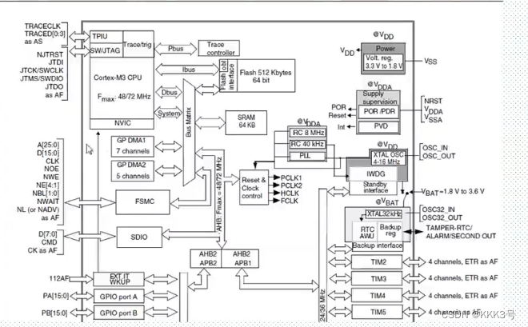
2.函数分析：
HAL库函数在上述实验已经一一介绍，这里不做过多赘述。
3.实验步骤：
新建HAL库版本MDK工程。
把DAC文件、ADC文件、UART文件、TIMER文件、EXTI文件以及LED文件添加到BSP文件中。

四、实验记录（记录实验过程中所见到的现象、实验结果和得到的有关数据，可以插入图、表、关键程序代码等）
主要代码解释：
UART：
在之前基础上增加了：
if (huart->Instance == USART1)
{
if(g_rx_buffer[0] == '1') //如果通过串口发送字符1
{
uart_xian=1; //则使串口标志位1为1
}
else if(g_rx_buffer[0] == '2')//如果通过串口发送字符2
{
uart_xian=2; //则使串口标志位1为2
}
else if(g_rx_buffer[0] == '3')//如果通过串口发送字符3
{
uart_jia=1; //则使串口标志位2为1
}
else if(g_rx_buffer[0] == '4')//如果通过串口发送字符4
{
uart_jian=1; //则使串口标志位3为1
}
HAL_UART_Receive_IT(&g_uart1_handle,(uint8_t *) g_rx_buffer,1);
}
TIMER：
在之前基础上增加了：
if(htim->Instance == TIM6) //如果TIM6溢出
{
timer_kai=1； //定时器标志位1为1
num++; //累加标志加一
if(num >= 5) //如果累加标志大于5
{
num = 0; //累加标志清零
timer_liang = 1; //并使LED标志位为1
}
}
EXTI：
在之前基础上增加了：
if(HAL_GPIO_ReadPin(GPIOE,GPIO_PIN_3) == 0)//如果检测到PE3按键按下
{
n = 1; //外部中断标志位为1
}
MAIN:
while(1)
{
if(timer_kai==1) //如果定时器溢出
{
timer_kai=0; //定时器标志位归零
if(uart_jia == 1) //如果串口标志位3为1
{
uart_jia = 0; //串口标志位3归0

chu+=0.2; //输出电压加0.2
if(chu>3.3) //如果输出电压大于3.3
{
chu=3.3; //输出电压为3.3
}
}
else if(uart_jian == 1) //如果串口标志位4为1
{
uart_jian = 0; //串口标志位4归0

chu-=0.2; //输出电压减0.2

if(chu<0) //如果输出电压小于0
{
chu=0; //输出电压为0
}
}
dac_setv(chu);
adcx =adc_get_result();
temp = (float)adcx*(3.3/4096);
trans_f_to_chars(temp);
if(chu>=0.5&&chu<=3.0) //如果输出电压大于0.5且小于3.0
{
HAL_GPIO_WritePin(GPIOB,GPIO_PIN_5,GPIO_PIN_RESET);
//PB5输出低电平
HAL_GPIO_WritePin(GPIOE,GPIO_PIN_5,GPIO_PIN_SET);
//PE5输出高电平
}
else
{
HAL_GPIO_WritePin(GPIOB,GPIO_PIN_5,GPIO_PIN_SET);
//PB5输出高电平
if(timer_liang == 1) //如果LED标志位为1
{
timer_liang = 0; //如果LED标志位归0
HAL_GPIO_TogglePin(GPIOE,GPIO_PIN_5);
//PE5电平反转
}
}
if(uart_xian==1) //如果串口标志位1为1
{
HAL_UART_Transmit(&g_uart1_handle, f_adcx, 6, 1000);
//通过串口发送电压
}
if(n == 1) //如果外部中断标志位为1
{
n = 0; //外部中断标志位归0
chu = 1.5; //输出电压归为1.5
}
}
}
效果展示：
初始电压：

发送更改电压指令：

当电压在正常范围：

当电压不在正常范围：

五、实验结论（对实验结果和数据进行分析和解释，并通过信息综合得出有效的实验结论）
通过本次实验，我们成功实现了所有预期功能：
发送字符1：每当通过串口发送字符1时，串口助手会显示当前的输出电压值。
发送字符2：当通过串口发送字符2时，串口助手上不再显示输出电压值。
发送字符3：每次发送字符3时，输出的模拟电压会增加一个固定的增量，直到达到最大值后保持不变。
发送字符4：每次发送字符4时，输出的模拟电压会减少一个固定的减量，直到降至0后保持不变。

根据输出电压的状态，LED指示灯的行为如下：
电压在0.5V至3.0V之间：LED1常亮，而LED2常灭。
电压不在上述范围内：LED1常灭，而LED2以1秒亮、1秒灭的方式循环闪烁。

如果按下按键，则输出电压会被重置为1.5V。
实验结果完全符合预期，验证了系统设计和实现的正确性，展示了串口通信、DAC控制以及LED状态管理的有效配合。

六、实验总结（实验中遇到的问题及解决过程，实验中产生的错误及原因分析、实验体会和收获等）
遇到的问题及解决过程
串口通信存在不稳定性问题。通过调整波特率设置并优化缓冲区管理，解决了数据传输中的不稳定现象，确保了通信的可靠性。
发现DAC输出电压的控制不够精确。通过校准ADC和DAC模块，提高了电压控制的精度，确保了输出电压的准确性。

错误及原因分析：
这是由于串口中断处理不当导致的数据丢失。通过优化中断服务程序（ISR）逻辑，确保了数据能够正确接收和发送，避免了数据丢失问题。
原因是DAC和ADC的初始校准不准确，导致电压控制存在误差。通过精细校准这两个模块，显著提高了电压控制的精度。

体会和收获：
实验过程中，进一步掌握了STM32单片机各功能模块（如串口、ADC、DAC等）的综合应用，提升了复杂系统设计的能力。了解如何优化各个模块之间的协同工作，是此次实验的重要收获之一。
通过解决实验中遇到的问题，不仅增强了对嵌入式系统设计方法的理解，还提高了应对复杂工程问题的能力。这些问题的解决过程锻炼了分析和解决问题的能力，为未来的项目开发积累了宝贵经验。
说明：
1、正文内容一律小四号宋体，1.25倍行距，首行缩进2个字符；
2、实验项目名称要求与实验教学大纲、实验指导书中的相一致；
3、课程结束后，每个学生所有的实验报告应汇总成1个文档由老师存档。

